**Zadání rekonstrukce chaty**

**Lety u Dobřichovic Mořinka**

49°55'38.7"N 14°14'38.3"E

<https://goo.gl/maps/292k7deYHs9HHbs2A>

Předpokládaná realizace – Jaro/léto 2020

1. Výměna oken a změna umístění oken (2x malá)
2. Francouzské okno (1x do zahrady) + OKENICE
3. Výměna vnitřního a vnějšího obložení
   1. Vnitřní palubky nebo interiérová dřevotříska
   2. Vnější sibiřský modřín
4. Doplnění izolace (tuto část budeme používat i v podzimních měsících)
5. Montáž/napojení terasy
6. Revize kouřovodu + příprava na instalaci krbových kamen
7. Nová elektroinstalace (doplnění zásuvek a svítidel)

Stav dnes (ušilhaná okna) Stav po rekonstrukci

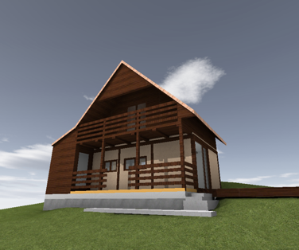

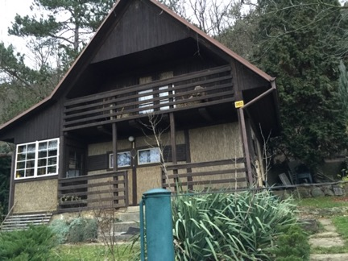

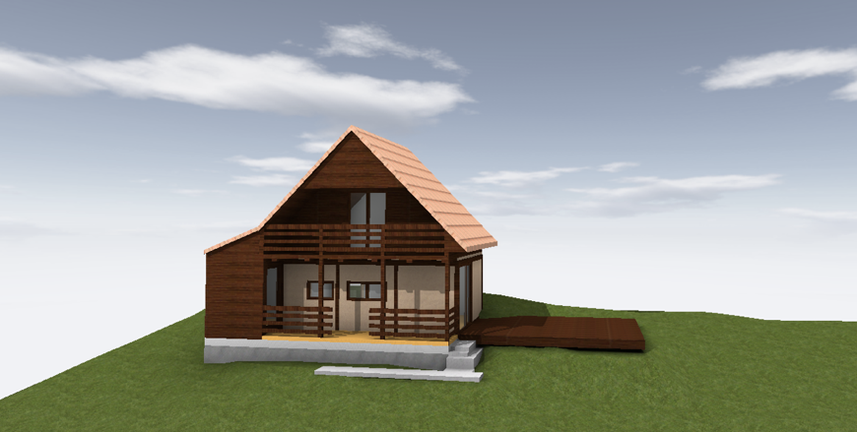

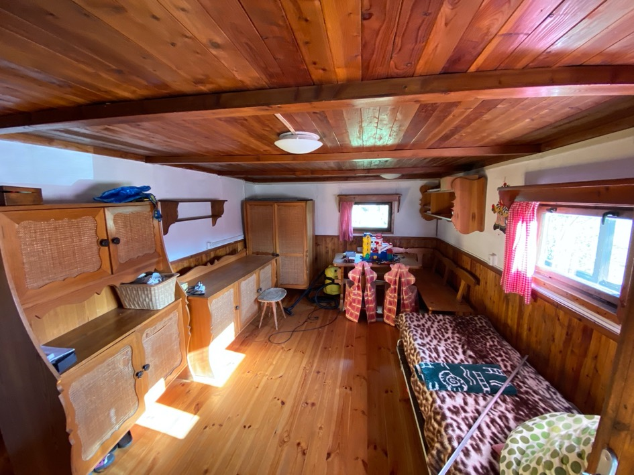

Poznámka podlaha je nová (v průběhu rekonstrukce musí být zakryta)

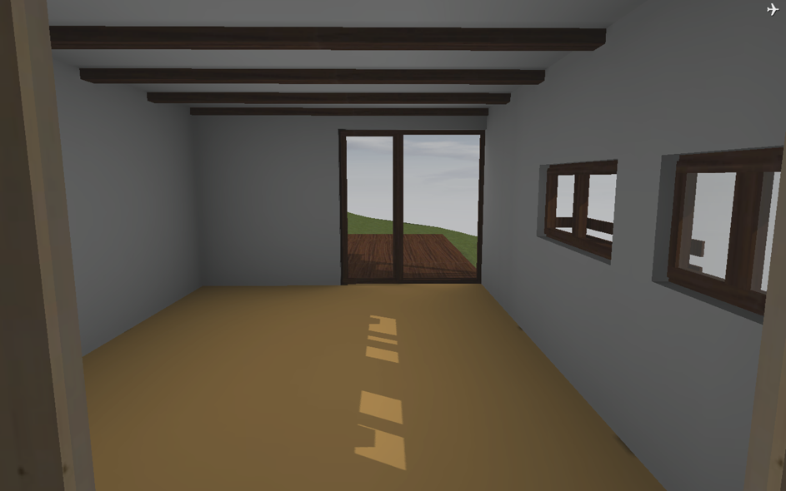

POZNÁMKY

V konstrukci obytné místnosti se nacházejí nosné sloupky / trámy proložené surovým sololitem + izolací z vázané slámy.

Instalace nových oken navržena tak, aby se nemusela překládat nosná konstrukce i při přeložení oken. Bohužel nemáme k dispozici přesné rozměry / plánky chaty, a proto musí být provedena sonda.

(vnitřní konstrukce po obnažení)

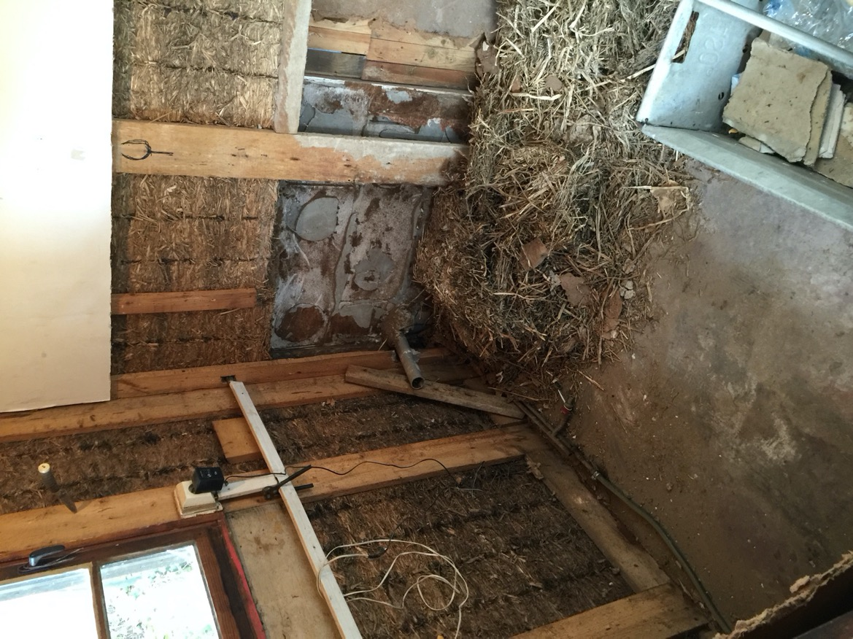

(toto je kuchyňka – dnes již po rekonstrukci)

Stav dnes

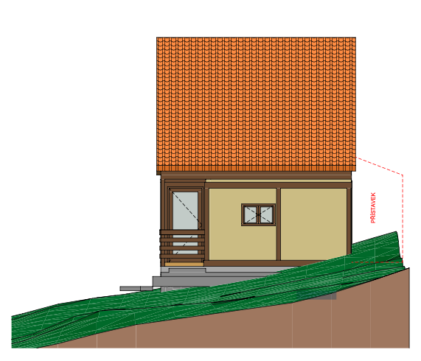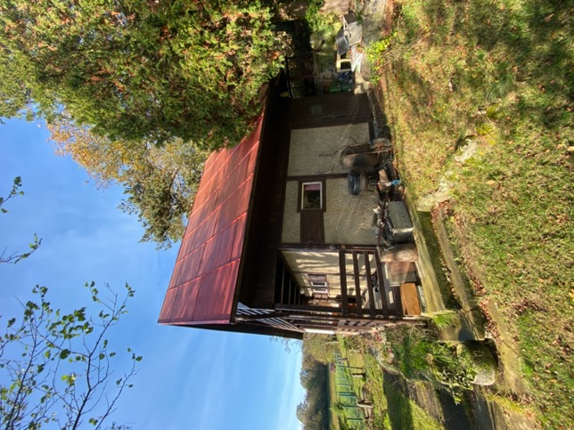

Stav budoucí

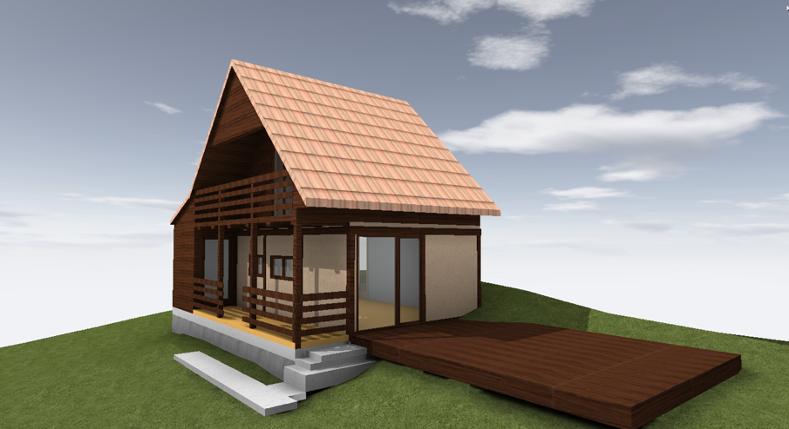

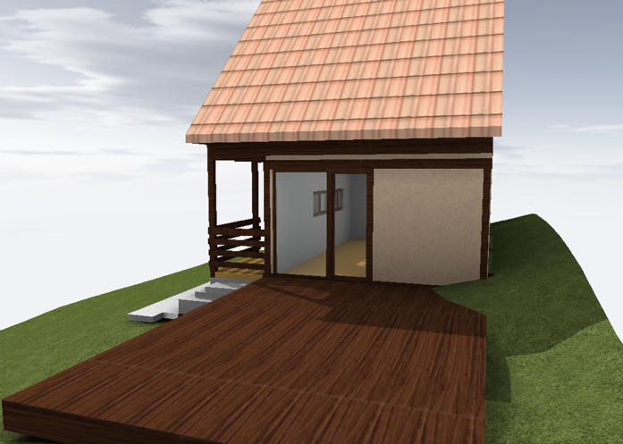

POPTÁVANÉ ŘEŠENÍ OKENICE NA FRANCOUZSKÉ OKNO

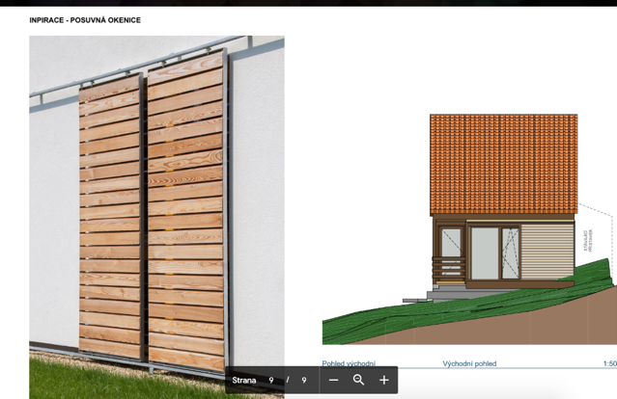

Interiérová překližka (jedna z preferovaných variant)

